数据结构课程设计评分表
学号：163401060115 姓名：董龙云 专业：物联网工程
题目 | 交通资讯系统的实现 |  |  | 成绩
课程设计内容及要求 | 课设内容和要求：  设计一个交通咨询系统，能让旅客咨询从任一个城市定点到另一个城市定点之间的最短路径或最低花费或最少时间等问题。对于不同的咨询要求、可输入城市间的路程或所需时间或所需花费。  要求：  熟练掌握迪杰斯特拉算法和费洛伊德算法，能够利用它们解决最短路径问题能够解决工程项目实施过程中的关键路径问题。  1、 建立交通网络网的存储结构。  2、 总体设计要画流程图。  3、 提供程序设计方案。  4、 界面友好。
序号 | 评价项目 |  | 评分
序号 |  |  | 满分 |  |  | 得分
1 | 准备充分，态度认真，按照规定进度开展工作 |  | 10
2 | 能够很好地完成任务书规定的各项工作 |  | 20
3 | 答辩过程中能够简明扼要、重点突出地阐述课题的主要内容 |  | 20
4 | 准确流利地回答各种问题，能否阐明自己的观点 |  | 20
5 | 课程设计报告，内容充实、图表齐全、数据处理正确、结构合理、书面整洁 |  | 30
其它补充说明 |  |  | 累计得分
教师签名 |  |  | 日期
注：（1）成绩评定采用五级记分制优秀(90～100分)、良好(80～89分)、中等(70～79分)、及格(60～69分)、不及格(60分以下)

沈阳航空航天大学

课 程 设 计 报 告

课程设计名称：数据结构课程设计
课程设计题目：交通咨询系统的实现

院（系）：计算机学院
专 业：物联网工程
班 级：1634010601
学 号：163401060115
姓 名：董龙云
指导教师：刘翠微

沈阳航空航天大学
课程设计任务书
课程设计名称 | 数据结构课程设计 |  |  |  |  |  |  |  |  |  |  | 专业 |  |  | 物联网工程
学生姓名 | 董龙云 |  |  | 班级 |  |  | 1634010601 |  |  |  |  | 学号 |  |  | 163401060115
题目名称 | 交通咨询系统的实现
起止日期 | 2017 |  | 年 | 12 | 月 |  | 25 | 日起至 |  |  | 2018 |  |  | 年 |  |  | 1 | 月 |  | 05 | 日止
课设内容和要求：
设计一个交通咨询系统，能让旅客咨询从任一个城市定点到另一个城市定点之间的最短路径或最低花费或最少时间等问题。对于不同的咨询要求、可输入城市间的路程或所需时间或所需花费。
要求：
熟练掌握迪杰斯特拉算法和费洛伊德算法，能够利用它们解决最短路径问题能够解决工程项目实施过程中的关键路径问题。
- 建立交通网络网的存储结构。
- 总体设计要画流程图。
- 提供程序设计方案。
- 界面友好。
参考资料：
[1] 严蔚敏，吴伟民.数据结构(C语言版)[M].北京:清华大学出版社，2006
[2] 吕国英.算法设计与分析[M].北京:清华大学出版社，2006
[3] 徐宝文，李志.C程序设计语言[M].北京:机械工业出版社，2004
系审核意见： 系主任签字（盖章）：
指导教师（签名） |  |  |  |  |  |  |  |  |  | 年 |  |  |  |  |  | 月 |  |  | 日
学 生（签名） |  |  |  |  |  |  |  |  |  | 年 |  |  |  |  |  | 月 |  |  | 日
目 录

1 题目介绍 1
1.1 问题描述 1
1.2 需求分析 1
2 系统功能分析 2
2.1 概要分析 2
2.2 功能结构分析 2
3 数据结构设计 3
3.1抽象数据类型定义 3
3.2 预存数据结构 3
3.2.1预存城市信息及编号 3
3.2.2预存交通信息 4
4 功能模块设计 5
4.1 主要功能模块设计 5
4.2主要函数调用关系图 6
4.3 费洛伊德算法求最小路径 7
5 调试与运行结果 8
5.1主界面设计 8
5.2运行结果及分析 8
6 总结 13
参考文献 14
附 录 15

1 题目介绍

1.1 问题描述
出于不同目的的旅客对交通工具和交通路径有不同的要求。例如,因公出差的旅客希望在旅途中的时间尽可能短,出门旅游的游客则期望旅费尽可能省,而老年旅客则要求中转次数最少。编制一个交通咨询系统程序,为旅客提供最优决策的交通咨询。

1.2 需求分析
(1) 提供对城市信息进行编辑的功能，包括交通信息的增加，删除，修改。
(2) 城市之间有两种交通工具：火车和飞机。
(3) 提供两种最优决策 : 最快到达或最省钱到达。全程只考虑一种交通工具。
(4) 咨询以用户和计算机的对话方式进行。由用户输入起始站、终点站、最优决策原则和交通工具 , 输出信息 : 最快需要多长时间才能到达或者最少需要多少旅费才能到达。

2 系统功能分析

2.1 概要分析
交通咨询系统包括交通信息的查询，交通信息的增加与修改，最省时间与最省钱的路线的生成。

2.2 功能结构分析
为了实现交通咨询系统的作用，系统包含功能如图2.1所示。

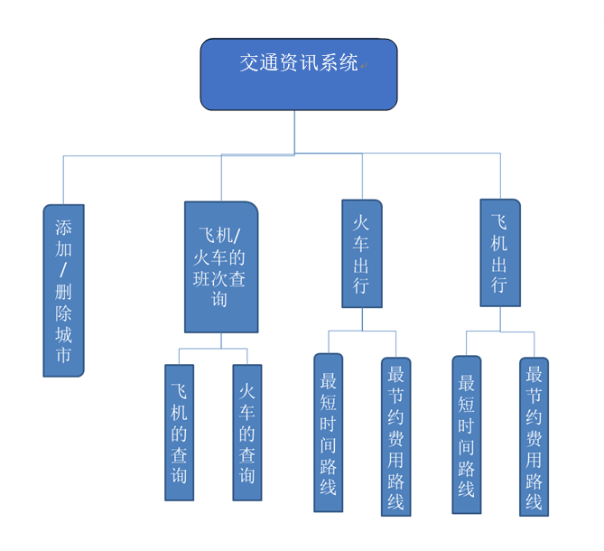
图2.1 功能分析图

3 数据结构设计

3.1抽象数据类型定义
typedef struct unDiGraph
{
int numVerts; //结点
costAdj cost; //邻接矩阵
}unDiGraph,*UNG;
基本操作：
unDiGraph* CreateCostG()
操作结果：构造带权(费用)图。
unDiGraph* CreateTimeG()
操作结果：构造带权（时间）图。
构造飞机带权(费用)图。
PathMat *Floyed(unDiGraph *D)
操作结果：Floyed函数 求任意两点的最短路径。

3.2 预存数据结构

为了便于系统测试使用，在系统初始化时便存入了预留的数据。

3.2.1预存城市信息及编号
1.成都
2.兰州
3.石家庄
4.郑州
5.武汉
6.贵阳

3.2.2预存交通信息
成都与郑州之间的火车行程的时间为2，费用为4。
成都与兰州之间的火车行程的时间为3，费用为5。
成都与武汉之间的火车行程的时间为1，费用为3。
武汉与郑州之间的火车行程的时间为1，费用为2。
兰州与武汉之间的火车行程的时间为3，费用为6。
兰州与石家庄之间的火车行程的时间为1，费用为3。
武汉与贵阳之间的火车行程的时间为5，费用为2。
贵阳与石家庄之间的火车行程的时间为2，费用为4。
贵阳与兰州之间的火车行程的时间为4，费用为1。

成都与武汉之间的飞机行程的时间为3，费用为3。
成都与兰州之间的飞机行程的时间为1，费用为1。
兰州与石家庄之间的飞机行程的时间为2，费用为5。
兰州与贵阳之间的飞机行程的时间为4，费用为2。
石家庄与贵阳之间的飞机行程的时间为3，费用为1。
武汉与贵阳之间的飞机行程的时间为2，费用为3。
武汉与石家庄之间的飞机行程的时间为3，费用为4。

4 功能模块设计
实现全国交通咨询模拟系统的开发，采用图结构类型存储城市的信息。其中，各城市间的邻接关系用图的邻接矩阵类型存储；城市信息用结构体数组存储，其中每个数组元素是一个结构体变量，包含时间和费用三个分量；图的顶点的个数和边的个数由变量费用、时间大小表示，它们是整型数据。

4.1 主要功能模块设计
全国交通咨询模拟系统由4个功能模块组成：添加城市、删除程序、采用火车出行、采用飞机出行
下面给出功能模块图，如图4.1所示。

图4.1 功能模块图

4.2主要函数调用关系图
ADT内基本操作函数之间的函数调用关系图，如图4.2所示。
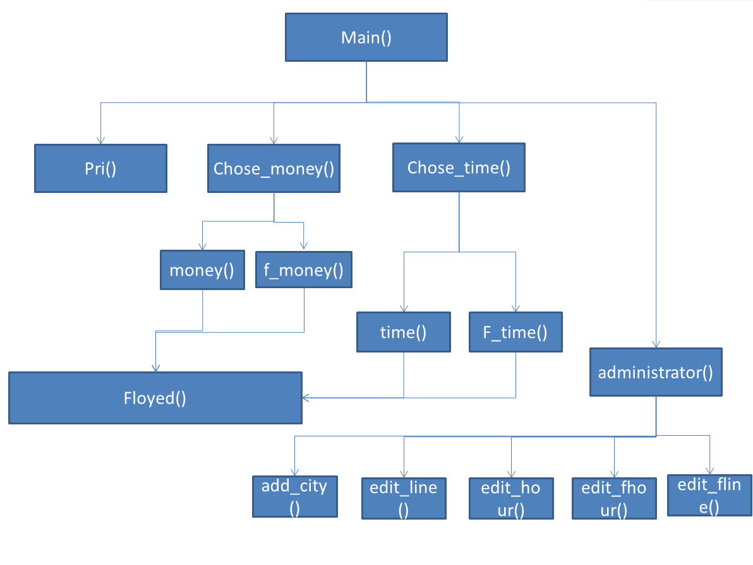
图4.2 函数调用关系图

4.3 费洛伊德算法求最小路径
a) 初始化：D[u,v]=A[u,v]
b) For k:=1 to n
For i:=1 to n
For j:=1 to n
If D[i,j]>D[i,k]+D[k,j] Then
D[i,j]:=D[i,k]+D[k,j];
c) 算法结束：D即为所有点对的最短路径矩阵

5 调试与运行结果

5.1主界面设计
为了实现全国交通咨询模拟系统，需要设计一个含有多菜单项的主控菜单子程序，以链接系统中各个子项目的调用，为了方便用户使用本系统，本系统主控菜单的运行界面如图5.1所示。
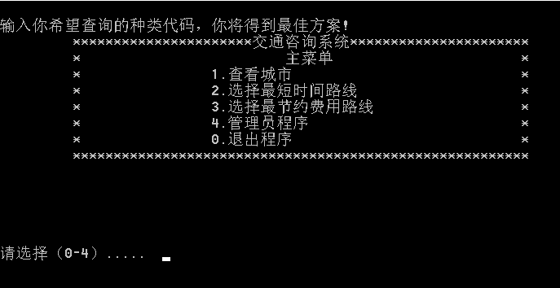
图5.1 主控菜单图

5.2运行结果及分析
交通资讯系统调试成功后在本地运行结果如下：

- 查看城市
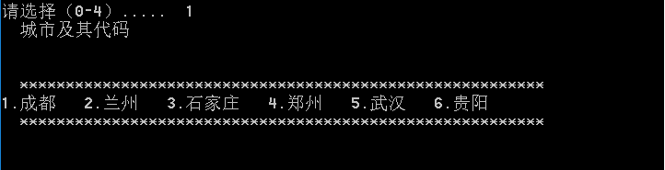
图 5.2 查看城市图
- 选择最短时间路线的两种方式
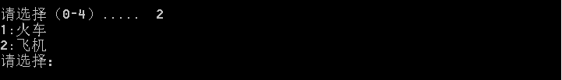
图5.3 交通方式选择图
- 选择以火车的方式出行
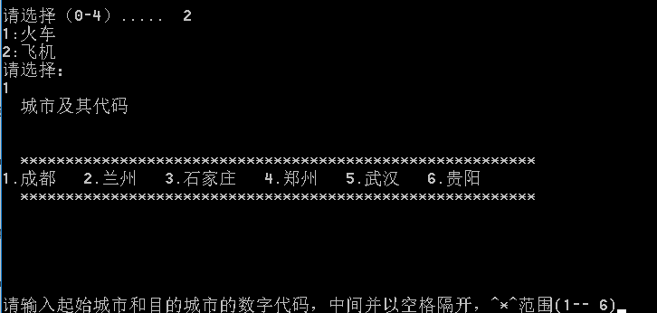
图5.4 火车出行查询图
- 坐火车从石家庄到贵阳的最短时间路线与所花费的金额
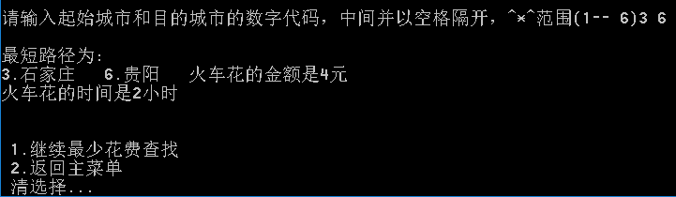
图5.5 石家庄与贵阳最短时间图
- 从成都到贵阳的最少花费与时间
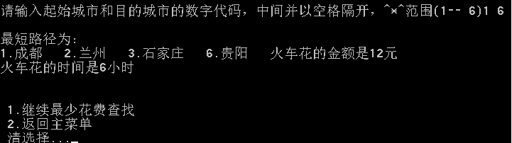
图5.6 成都与天津最少花费图
- 管理员程序
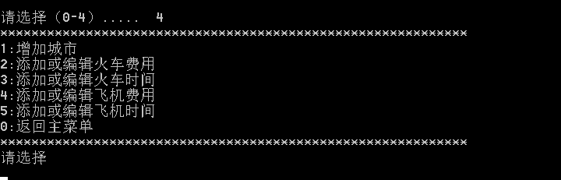
图5.7 管理员程序图
- 增添新城市 沧州
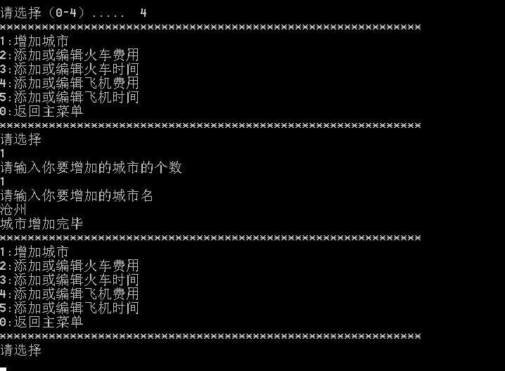
图5.8 新添城市图
- 增添石家庄到沧州的火车费用
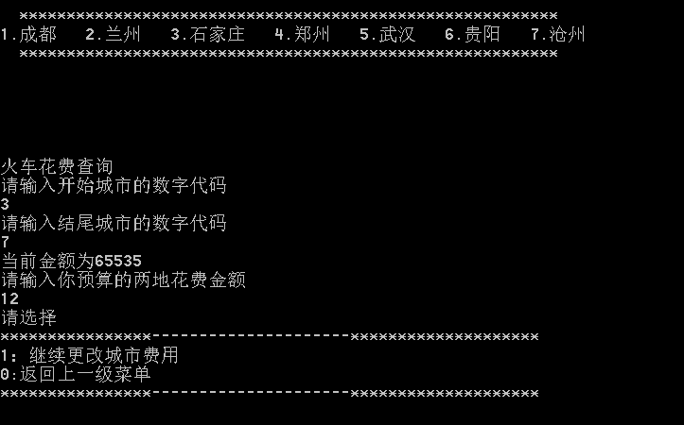
图5.9 新添费用图
- 增添石家庄到沧州的火车时间
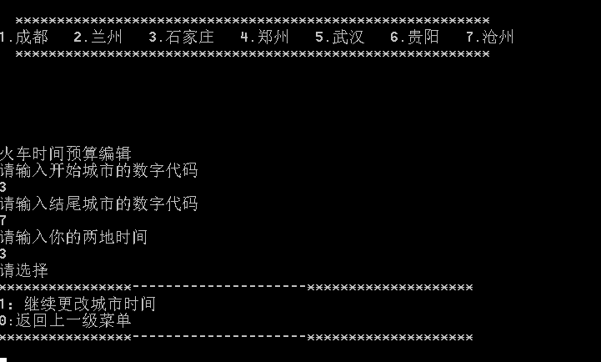
图5.10 新添时间图
- 坐火车从石家庄到沧州的最短时间
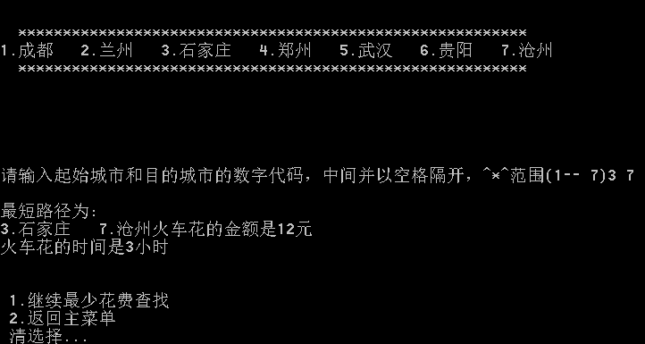
图5.11 最短时间查询图

6 总结

两周的课程设计结束了，我的课设程序也得到了老师的认可。课程设计是我们专业课程知识综合应用的实践训练，是我们把理论知识用于实践，从事职业工作前一个必不少的过程。“千里之行始于足下”，通过这次课程设计，我深深体会到这句千古名言的真正含义。我今天认真的进行课程设计，学会脚踏实地迈开这一步，就是为明天能稳健地在社会大潮中奔跑打下坚实的基础。
通过此次课程设计大大加深了我对数据结构这门课程的理解，而且尤其对图这部分内容的理解，可以说有一个大的进步。学习能力也大大提高。当然通过此次课设也为我以后的道路奠定了一定的基础，认识到了基础的重要。
实现交通咨询系统的开发，采用图结构类型存储城市的信息。其中，各城市间的邻接关系用图的邻接矩阵类型存储；城市信息用结构体数组存储，其中每个数组元素是一个结构体变量，包含时间和费用两个分量；图的顶点的个数和边的个数由变量费用、时间大小表示，它们是整型数据。
虽然这次课程是那么短暂的2周时间，我感觉到这些天我的所学胜过我这一学期所学，这次任务原则上是设计，其实就是一次大的作业，是让我对课本知识的巩固和对图的基本操作的熟悉和应用，使我做事的耐心和仔细程度得以提高。

参考文献
[1] 严蔚敏，吴伟民.数据结构(C语言版)[M].北京:清华大学出版社，2006
[2] 吕国英.算法设计与分析[M].北京:清华大学出版社，2006
[3] 徐宝文，李志.C程序设计语言[M].北京:机械工业出版社，2004

附 录
#include <windows.h>
#include <stdio.h>
#include <string.h>
#include <iostream>
#include <malloc.h>
using namespace std;
#define INF 65535 //定义一个最大数定为无穷值
#define MAX 23
static int c_number=6;
static int k=0;
static int v=0,z=0,r=0,t=0;
typedef struct jl
{
int c_cost;
int c_time;
int f_cost;
int f_time;
}jl;
jl m[20],x[20],n[20];
typedef int costAdj[MAX+1][MAX+1];//图邻接矩阵从1开始记数
int Path[MAX+1][MAX+1];//图邻接矩阵从1开始记数
typedef struct unDiGraph
{
int numVerts; //结点
costAdj cost; //邻接矩阵
}unDiGraph,*UNG; //图的定义
typedef struct c_edit
{
char a[10];
}c_edit;
c_edit add[10];
costAdj B,L;
int pr(int i,int j)
{
int h=0;
if (j==0) {
h=i;
}
else if (j==1)
{
cin>>add[i].a;
}
switch(h)//运用switch语句。
{
case(0):cout<<"";
break;
case(1) : cout<<"1.成都 ";
break;
case(2) : cout<<"2.兰州 ";
break;
case(3) : cout<<"3.石家庄 ";
break;
case(4) : cout<<"4.郑州 ";
break;
case(5) : cout<<"5.武汉 ";
break;
case(6) : cout<<"6.贵阳 ";
break;

default:
cout<<add[i-6].a;
}
return 1;
}
//输出城市列表及相应代码
void pri()
{
int i;
cout<<" 城市及其代码"<<endl<<endl<<endl;
cout<<" *********************************************************"<<endl;
for (i=1;i<=c_number;i++)
{
//cout<<i<<".";
pr(i,0);
}
cout<<endl<<" *********************************************************"<<endl<<endl<<endl<<endl<<endl<<endl;
}
//构造带权(费用)图 返回首地址G：
unDiGraph *CreateCostG(int o)//火车的花费的存贮和编辑功能
{
unDiGraph *G;
int i,j;
int a=0,b=0,f,h=1;
if(!(G=(unDiGraph *)malloc(sizeof(unDiGraph)))) //为G分配存储空间。
{
return(NULL);
}
for(i=1;i<c_number+1;i++)
{
for(j=1;j<c_number+1;j++)
{
G->cost[i][j]=INF; //初始化使G->cost[i][j]为无穷。
}
}
G->numVerts=c_number;
G->cost[1][4]=G->cost[4][1]=4;
G->cost[1][2]=G->cost[2][1]=5;
G->cost[1][5]=G->cost[5][1]=3;
G->cost[5][4]=G->cost[4][5]=2;
G->cost[2][5]=G->cost[5][2]=6;
G->cost[2][3]=G->cost[3][2]=3;
G->cost[5][6]=G->cost[6][5]=2;
G->cost[6][3]=G->cost[3][6]=4;
G->cost[6][2]=G->cost[2][6]=1;

if (o) {
while(h==1)
{
v=v+1;
pri();
cout<<"火车花费查询"<<endl;
cout<<"请输入开始城市的数字代码"<<endl;
cin>>a;
cout<<"请输入结尾城市的数字代码"<<endl;
cin>>b;
cout<<"当前金额为"<<G->cost[a][b]<<endl;
cout<<"请输入你预算的两地花费金额"<<endl;
cin>>m[v].c_cost;
n[v].c_cost=a;
x[v].c_cost=b;
cout<<"请选择"<<endl;
cout<<"****************---------------------********************"<<endl;
cout<<"1：继续更改城市费用"<<endl;
cout<<"0:返回上一级菜单"<<endl;
cout<<"****************---------------------********************"<<endl;
cin>>h;
switch(h) {
case 1:
h=1;
break;
case 0:
h=0;
break;
default:{
cout<<"选择出错"<<endl;
}
}
}
}
f=v+1;
while (v--) {
G->cost[n[v].c_cost][x[v].c_cost]=m[v].c_cost;
}
v=f;
return(G);

}
//构造带权(时间)图 返回首地址G：
unDiGraph *CreateTimeG(int o)//火车的时间的存贮和编辑功能
{
unDiGraph *G;
int i,j;
int a=0,b=0,f,h=1;
if(!(G=(unDiGraph *)malloc(sizeof(unDiGraph)))) //为G分配存储空间。
{
return(NULL);
}
for(i=1;i<c_number+1;i++)
{
for(j=1;j<c_number+1;j++)
{
G->cost[i][j]=INF;//初始化使G->cost[i][j]为无穷。
}
}
G->numVerts=c_number;
G->cost[1][4]=G->cost[4][1]=2;
G->cost[1][2]=G->cost[2][1]=3;
G->cost[1][5]=G->cost[5][1]=1;
G->cost[5][4]=G->cost[4][5]=1;
G->cost[2][5]=G->cost[5][2]=3;
G->cost[2][3]=G->cost[3][2]=1;
G->cost[5][6]=G->cost[6][5]=5;
G->cost[6][3]=G->cost[3][6]=2;
G->cost[6][2]=G->cost[2][6]=4;
if (o) {
while(h==1)
{
z=z+1;
pri();
cout<<"火车时间预算编辑"<<endl;
cout<<"请输入开始城市的数字代码"<<endl;
cin>>a;
cout<<"请输入结尾城市的数字代码"<<endl;
cin>>b;
cout<<"请输入你的两地时间"<<endl;
cin>>m[z].c_time;
n[z].c_time=a;
x[z].c_time=b;
cout<<"请选择"<<endl;
cout<<"****************---------------------********************"<<endl;
cout<<"1：继续更改城市时间"<<endl;
cout<<"0:返回上一级菜单"<<endl;
cout<<"****************---------------------********************"<<endl;
cin>>h;
switch(h) {
case 1:
h=1;
break;
case 0:
h=0;
break;
default:{
cout<<"选择出现BUG！！！"<<endl;
}
}
}
}
f=z+1;
while (z--) {
G->cost[n[z].c_time][x[z].c_time]=m[z].c_time;
}
z=f;
return(G);
}
unDiGraph *CreateTimeF(int o)//飞机的时间的存贮和编辑功能
{
unDiGraph *G;
int i,j;
int a=0,b=0,f,h=1;
if(!(G=(unDiGraph *)malloc(sizeof(unDiGraph)))) //为G分配存储空间。
{
return(NULL);
}
for(i=1;i<c_number+1;i++)
{
for(j=1;j<c_number+1;j++)
{
G->cost[i][j]=INF;//初始化使G->cost[i][j]为无穷。
}
}
G->numVerts=c_number;
G->cost[1][5]=G->cost[5][1]=3;
G->cost[1][2]=G->cost[2][1]=1;
G->cost[2][3]=G->cost[3][2]=2;
G->cost[2][6]=G->cost[6][2]=4;
G->cost[3][6]=G->cost[6][3]=3;
G->cost[5][6]=G->cost[6][5]=2;
G->cost[5][3]=G->cost[3][5]=3;
if (o) {
while(h==1)
{
t=t+1;
pri();
cout<<"飞机时间编辑"<<endl;
cout<<"请输入开始城市的数字代码"<<endl;
cin>>a;
cout<<"请输入结尾城市的数字代码"<<endl;
cin>>b;
cout<<"请输入你的两地时间"<<endl;
cin>>m[t].f_time;
n[t].f_time=a;
x[t].f_time=b;
cout<<"请选择"<<endl;
cout<<"****************------------------------*****************"<<endl;
cout<<"1：继续更改城市时间"<<endl;
cout<<"0:返回上一级菜单"<<endl;
cout<<"****************------------------------*****************"<<endl;
cin>>h;
switch(h) {
case 1:
h=1;
break;
case 0:
h=0;
break;
default:{
cout<<"选择出现BUG！！！"<<endl;
}
}
}
}
f=t+1;
while (t--) {
G->cost[n[t].f_time][x[t].f_time]=m[t].f_time;
}
t=f;
return(G);
}
unDiGraph *CreateCostF(int o)//飞机花费的存贮和编辑功能
{
unDiGraph *G;
int i,j;
int a=0,b=0,f,h=1;
if(!(G=(unDiGraph *)malloc(sizeof(unDiGraph)))) //为G分配存储空间。
{
return(NULL);
}
for(i=1;i<c_number+1;i++)
{
for(j=1;j<c_number+1;j++)
{
G->cost[i][j]=INF; //初始化使G->cost[i][j]为无穷。
}
}
G->numVerts=c_number;
G->cost[1][5]=G->cost[5][1]=3;
G->cost[1][2]=G->cost[2][1]=1;
G->cost[2][3]=G->cost[3][2]=5;
G->cost[2][6]=G->cost[6][2]=2;
G->cost[3][6]=G->cost[6][3]=1;
G->cost[5][6]=G->cost[6][5]=3;
G->cost[5][3]=G->cost[3][5]=4;

if (o) {
while(h==1)
{
r=r+1;
pri();
cout<<"飞机花费编辑"<<endl;
cout<<"请输入开始城市的数字代码"<<endl;
cin>>a;
cout<<"请输入结尾城市的数字代码"<<endl;
cin>>b;
cout<<"请输入你的两地花费"<<endl;
cin>>m[r].f_cost;
n[r].f_cost=a;
x[r].f_cost=b;
cout<<"请选择"<<endl;
cout<<"***************-----------------------*******************"<<endl;
cout<<"1：继续更改城市费用"<<endl;
cout<<"0:返回上一级菜单"<<endl;
cout<<"***************-----------------------*******************"<<endl;
cin>>h;
switch(h) {
case 1:
h=1;
break;
case 0:
h=0;
break;
default:{
cout<<"选择出现BUG!!!"<<endl;
}
}
}
}
f=r+1;
while (r--) {
G->cost[n[r].f_cost][x[r].f_cost]=m[r].f_cost;
}
r=f;
return(G);

}
//Floyed函数
void Floyed(unDiGraph *D,unDiGraph *M)
{

int i,j,k,n;
costAdj A,C;
n=c_number;
for(i=1;i<=n;i++)
{
for(j=1;j<=n;j++)
{A[i][j]=D->cost[i][j];//初始化矩阵A。
C[i][j]=M->cost[i][j];
Path[i][j]=-1; //初始化矩阵p, 置-1.
}
}
for(k=1;k<=n;k++) //k为逐步加入的中间结点
{
for(i=1;i<=n;i++) //i为A中行号
{
for(j=1;j<=n;j++)
if(A[i][k]+A[k][j]<A[i][j])
{A[i][j]=A[i][k]+A[k][j];
C[i][j]=C[i][k]+C[k][j];
Path[i][j]=k;//若i经过k到j比i到j小，则令A[i][j]=A[i][k]+A[k][j]。
B[i][j]=A[i][j];//B存储时间
L[i][j]=C[i][j];//L存储金额
}
else{
B[i][j]=A[i][j];
L[i][j]=C[i][j];
}
}
}//end-for
cout<<"\n最短路径为: "<<endl;
}///end-Floyed
//为了求从i到j的最短路径，只需要调用如下的过程：
void prn_pass(int i,int j)
{
if(Path[i][j]!=-1)
{
prn_pass(i,Path[i][j]);//输出最短路径经过的所有点
pr(Path[i][j],0);
}
}
//求最少时间路径。
void time()
{
int Bcity,Ecity;//起始成市号码和终点城市号码
int l,h=1;
do {
pri();//输出城市列表及相应代码。
cout<<"请输入起始城市和目的城市的数字代码，中间并以空格隔开，^*^范围(1-- "<<c_number<<")";
cin>>Bcity;
cin>>Ecity;//输入起始城市和终点城市的代码。
if (!((0<Bcity&&Bcity<c_number+1)&&(0<Ecity&&Ecity<c_number+1)&&Bcity!=Ecity))
{
cout<<"\n出错啦!!! 输入城市数字号码请在1-"<<c_number<<"之间，且两城市不能相等!!"<<endl;
}
Floyed(CreateTimeG(0),CreateCostG(0));//调用Floyed函数。
pr(Bcity,0);// 显示起始城市。
prn_pass(Bcity,Ecity);//调用prn_pass函数，显示最短路径经过的城市。
pr(Ecity,0);//显示终点城市。
if (B[Bcity][Ecity]>5000||L[Bcity][Ecity]>10000) {
cout<<"两地间还没有线路通过"<<endl;
}
else
{
cout<<"火车花的金额是"<<L[Bcity][Ecity]<<"元"<<endl;
cout<<"火车花的时间是"<<B[Bcity][Ecity]<<"小时"<<endl;
}
printf("\n\n 1.继续最少花费查找\n 2.返回主菜单\n 清选择...");
scanf("%d",&l); //输入1或2选择是否继续。
h=l;
} while(h==1);
printf("\n");
}
void f_time()
{
int Bcity,Ecity;//起始成市号码和终点城市号码
int l,h=1;
do {
pri();//输出城市列表及相应代码。
cout<<"请输入起始城市和目的城市的代码，中间以空格隔开^*^，范围(1-- "<<c_number<<")";
cin>>Bcity;
cin>>Ecity;//输入起始城市和终点城市的代码。
if (!((0<Bcity&&Bcity<c_number+1)&&(0<Ecity&&Ecity<c_number+1)&&Bcity!=Ecity))
{
cout<<"\n出现BUG!!! "<<endl;
}

Floyed(CreateTimeF(0),CreateCostF(0));//调用Floyed函数。
pr(Bcity,0);// 显示起始城市。
prn_pass(Bcity,Ecity);//调用prn_pass函数，显示最短路径经过的城市。
pr(Ecity,0);//显示终点城市。
if (B[Bcity][Ecity]>5000||L[Bcity][Ecity]>10000) {
cout<<"两地间还没有线路通过"<<endl;
}
else
{
cout<<"飞机花的金额是"<<L[Bcity][Ecity]<<"元"<<endl;
cout<<"飞机花的时间是"<<B[Bcity][Ecity]<<"小时"<<endl;
}
printf("\n\n 1.继续最少花费查找\n 2.返回主菜单\n 清选择...");
scanf("%d",&l); //输入1或2选择是否继续。
h=l;
} while(h==1);
printf("\n");
}
//求最少花费路径。
void money()
{ int Bcity,Ecity;//起始成市号码和终点城市号码
char l,h=1;
/*unDiGraph *G;*/
do {

pri();//输出城市列表及相应代码。
cout<<"请输入起始城市和目的城市的代码，中间以空格隔开，范围(1-- "<<c_number<<")";
cin>>Bcity;
cin>>Ecity;//输入起始城市和终点城市的代码。
if (!((0<Bcity&&Bcity<c_number+1)&&(0<Ecity&&Ecity<c_number+1)&&Bcity!=Ecity))
{
cout<<"\n出现BUG!!! "<<endl; //输入出错

}

Floyed(CreateCostG(0),CreateTimeG(0));//调用Floyed函数。
pr(Bcity,0);//显示起始城市。
prn_pass(Bcity,Ecity);//调用prn_pass函数，显示最短路径经过的城市。
pr(Ecity,0);//显示终点城市。
if (B[Bcity][Ecity]>5000||L[Bcity][Ecity]>10000) {
cout<<"两地间还没有线路通过"<<endl;
}
else
{
cout<<"火车花的金额是"<<B[Bcity][Ecity]<<"元"<<endl;
cout<<"火车花的时间"<<L[Bcity][Ecity]<<"小时"<<endl;
}
printf("\n\n 1.继续最少花费查找\n 2.返回主菜单\n 清选择...");
scanf("%d",&l); //输入1或2选择是否继续。
h=l;
} while(h==1);
printf("\n");
}
//求飞机的情况
void f_money()
{
cout<<"1"<<endl;
int Bcity,Ecity;//起始成市号码和终点城市号码
char l,h=1;
/*unDiGraph *G;*/
do {
cout<<"2"<<endl;
pri();//输出城市列表及相应代码。
cout<<"请输入起始城市和目的城市的代码，中间以空格隔开^*^，范围(1-- "<<c_number<<")";
cin>>Bcity;
cin>>Ecity;//输入起始城市和终点城市的代码。
if (!((0<Bcity&&Bcity<c_number+1)&&(0<Ecity&&Ecity<c_number+1)&&Bcity!=Ecity))
{
cout<<"\n出现BUG!!! "<<endl; //输入出错

}
Floyed(CreateCostF(0),CreateTimeF(0));//调用Floyed函数。
pr(Bcity,0);//显示起始城市。
prn_pass(Bcity,Ecity);//调用prn_pass函数，显示最短路径经过的城市。
pr(Ecity,0);//显示终点城市。
if (B[Bcity][Ecity]>5000||L[Bcity][Ecity]>10000) {
cout<<"两地间还没有线路通过"<<endl;
}
else{
cout<<"飞机花的金额是"<<B[Bcity][Ecity]<<"元"<<endl;
cout<<"飞机花的时间"<<L[Bcity][Ecity]<<"小时"<<endl;
}
printf("\n\n 1.继续最少花费查找\n 2.返回主菜单\n 清选择...");
scanf("%d",&l); //输入1或2选择是否继续。
h=l;
} while(h==1);
printf("\n");
}
void add_city()//对城市的增加
{
static int i=1;
int j;
cout<<"请输入你要增加的城市的个数"<<endl;
cin>>j;
for (i=1;i<=j;i++)
{
cout<<"请输入你要增加的城市名"<<endl;
pr(i,1);
c_number=c_number+1;
}
cout<<"城市增加完毕"<<endl;
}
void chose_money()//花最少钱的算法
{
int h;
cout<<"1:火车"<<endl;
cout<<"2:飞机"<<endl;
cout<<"请选择："<<endl;
cin>>h;
if (h==1) {
money();
}
else
{
f_money();
}
}
void chose_time()//花最少时间的算法
{
int h;
cout<<"1:火车"<<endl;
cout<<"2:飞机"<<endl;
cout<<"请选择："<<endl;
cin>>h;
if (h==1) {
time();
}
else
{
f_time();
}
}
void edit_line()//增加编辑火车的费用
{
CreateCostG(1);
}
void edit_hour()//增加编辑火车的时间
{
CreateTimeG(1);
}
void edit_fline()//增加编辑飞机的费用
{
CreateCostF(1);
}
void edit_fhour()//增加编辑飞机的时间
{
CreateTimeF(1);
}
void administrator()//管理员功能
{
int h=1;
while (h) {
cout<<"************************************************************"<<endl;
cout<<"1:增加城市"<<endl;
cout<<"2:添加或编辑火车费用"<<endl;
cout<<"3:添加或编辑火车时间"<<endl;
cout<<"4:添加或编辑飞机费用"<<endl;
cout<<"5:添加或编辑飞机时间"<<endl;
cout<<"0:返回主菜单"<<endl;
cout<<"************************************************************"<<endl;
cout<<"请选择"<<endl;
cin>>h;
switch(h) {
case 1 :add_city();
break;
case 2: edit_line();
break;
case 3:edit_hour();
break;
case 4:edit_fline();
break;
case 5:edit_fhour();
break;
case 0:
h=0;
break;
default:
{
cout<<"选择出错！"<<endl;
}
}
}
}
//主函数
int main()
{
//人机对话界面设置，输入选项，再输入你的起始成市号码和终点城市号码 ，你将被给出你所要的
//最短时间或最消费用的最佳路径的城市号码 对照即可得出经过哪些城市
char n;
int x;
while(x!=0)
{
cout<<endl;
cout<<"输入你希望查询的种类代码，你将得到最佳方案!"<<endl;
cout<<" **********************交通咨询系统**********************"<<endl;
cout<<" * 主菜单 *"<<endl;
cout<<" * 1.查看城市 *"<<endl;
cout<<" * 2.选择最短时间路线 *"<<endl;
cout<<" * 3.选择最节约费用路线 *"<<endl;
cout<<" * 4.管理员程序 *"<<endl;
cout<<" * 0.退出程序 *"<<endl;
cout<<" ********************************************************"<<endl;

cout<<endl<<endl<<endl<<endl<<endl;
cout<<"请选择（0-4）..... ";//输入选择菜单。
cin>>n ;
switch(n)//当输入为0-4，则用switch语句进行选择。
{
case '1': pri();//查看城市
break;
case '2' : chose_time(); //当输入为1，则调用time函数。
break;
case '3' : chose_money();//当输入为2，则调用money函数。
break;
case '4':administrator();
break;
case '0'://当输入为3。则确认退出。
x=0;
break;
default :
{
cout<<endl<<"出现BUG!!!请在0-4之间选择!!"<<endl<<endl; //输入出错
}
}//end-Switch
}
return 0;
}

